Visualizar y Generar Informe de Indicadores Gráficos I
Captura y Definición de Requerimientos
Versión 1.0

HISTORIAL DE REVISIONES

FECHA | VERSIÓN / RELEASE | DESCRIPCIÓN | AUTOR
22/04/2021 | V-1.0 | Captura de Requerimiento RS010 | Diana Córdoba

HISTORIAL DEL REGISTRO DE CAMBIO

VERSIÓN / RELEASE | CAMBIOS | RAZÓN DE CAMBIO

TABLA DE CONTENIDO

HISTORIAL DE REVISIONES
HISTORIAL DEL REGISTRO DE CAMBIO
PLANILLA DE REQUERIMIENTOS
DATOS DEL REQUERIMIENTO
DATOS DEL SOLICITANTE
DESCRIPCIÓN FUNCIONAL
1. OBJETIVO
2. DESCRIPCIÓN DEL REQUERIMIENTO
3. JUSTIFICACIÓN / BENEFICIOS
4. ALCANCE
5. SOLUCIÓN PROPUESTA
6. CARACTERÍSTICAS DEL REQUERIMIENTO
7. REGLAS DE NEGOCIO
8. RESTRICCIONES
9. ESTIMACIÓN DEL TIEMPO DE EJECUCIÓN.
10. PROTOTIPO
FIRMAS AUTORIZADAS

PLANILLA DE REQUERIMIENTOS

DATOS DEL REQUERIMIENTO
Nombre del Requerimiento: | Visualizar y Generar Informe de Indicadores Gráficos I.

TIPO DE ACTUALIZACIÓN |  |  |  |  |  |  | FECHA DE LA SOLICITUD
CREACION | X | MODIFICACION |  | ELIMINACION |  |  | 06/08/2021

DATOS DEL SOLICITANTE
Gerencia:
Coordinación:
Ubicación Física: | Piso 4 – Torre Bazar Bolívar
Nombre del Solicitante: | Diana C. Cordoba
Cargo del Solicitante: | Líder
Correo electrónico: | diana.cordoba@tcs.com.ve
Números de Teléfono: | Celular: | 0412-9229010 | Extensión: | N/A

DESCRIPCIÓN FUNCIONAL

OBJETIVO
Agregar la vista para visualizar y generar un informe de Indicadores mediante el módulo Reporte / Indicadores.

DESCRIPCIÓN DEL REQUERIMIENTO
Se propone agregar una vista donde se podrá visualizar de manera gráficas diversas métricas que podrán ser parametrizadas mediante los campos: Fecha inicio, Fecha fin.
Se podrá Generar un documento en formato .pdf al hacer clic sobre el botón “Generar Informe”, el mismo será enviado al correo electrónico registrado en el perfil de ese usuario.

JUSTIFICACIÓN / BENEFICIOS
Permitirá al Director Médico, de primera mano, visualizar las métricas asociadas a la gestión del Área Médica, y de algunos factores que inciden en los objetivos demográficos requeridos por la empresa aseguradora.

ALCANCE
Este cambio aplica para los siguientes productos: (ADMIN), idioma español
Aplica para Rol Director Médico en las siguientes transacciones:
- Usuarios

SOLUCIÓN PROPUESTA
El Director Médico desde la sección de Reportes/Indicadores, hará clic sobre la pestaña Indicadores para ver la representación gráfica varios indicadores de interés médicos.

Al cliquear en Indicadores, en la parte de arriba de esta vista se distinguirán los parámetros: Fecha inicio y Fecha fin que le permitirá seleccionar un rango de tiempo para visualizar las métricas correspondientes y para el momento disponibles para este perfil.

Debe disponer de una opción para que el Director Médico pueda seleccionar las métricas que quiere visualizar en la vista de ADMIN y posteriormente, enviar por correo electrónico en formato .pdf.

Mediante un clic en el botón “Generar Informe” podrá crear en formato .pdf una versión imprimible que recibirá a la dirección de correo electrónico que registró al momento de su afiliación.

CARACTERÍSTICAS DEL REQUERIMIENTO
Este requerimiento admite la generación de Informes de Indicadores Gráficos útiles para el Área Médica. Entre los indicadores que se deben contemplar:

Nro. de Consultas (Atenciones realizadas)  Nro. De Ingresos por Paciente  Nro. de ordenes de servicio (ADM / Ambulancia)  Nro. de ordenes de servicio (ADM / Amb) por proveedor  Nro. de ordenes médicas – Paraclínicos  Nro. de ordenes médicas por proveedor  Nro. De Pacientes Activos  Nro. De Pacientes Activos según Convenio  Nro. De Pacientes Afiliados según Convenio  Nro. De Pacientes Egresados  Nro. De Pacientes Egresados según Convenio | Nro. De Pacientes Ingresados  Nro. De Pacientes Ingresados según Convenio  Nro. De Pacientes por Criticidad (Leve, Moderado, Severo, Grave, Agudo)  Nro. De Pacientes según Diagnósticos  Nro. De Pacientes según Genero  Nro. De Pacientes según su Estatus  Nro. De Sucesivos por Paciente (Cuántos seguimientos se le hizo a un paciente)  Nro. pacientes según Edad  Nro. Pacientes según Estado (Dirección)  Nro. De Guardias por Doctor  Nro. De Pacientes atendidos por Doctor

Las métricas siempre se mostrarán de manera gráfica y con etiquetas de identificación.

REGLAS DE NEGOCIO
DESCRIPCIÓN
- El Sistema le debe permitir al Director Médico seleccionar qué Indicadores quiere visualizar.
- Al hacer clic sobre la opción de “Generar Informe” se enviará el informe en el rango de fecha especificado en Fecha Inicio y Fecha Fin.
- El rango de fecha máximo seleccionable, debe ser un año.
- Las métricas en las gráficas deben mostrarse siempre número enteros, y exactos.
- El Director Médico podrá generar de manera inmediata un Informe de Indicadores al hacer clic sobre el botón “Generar Informe”.
- El Informe creado/enviado debe considerar las métricas generadas hasta el momento en que se hizo clic sobre “Generar Informe”.
- Si no existe data que alimente las gráficas, que se muestre el MSG.

RESTRICCIONES

N/A

MENSAJES
MSG: No existen datos asociados a la consulta realizada.

ESTIMACIÓN DEL TIEMPO DE EJECUCIÓN.

[No ha sido definido]

PROTOTIPO

Vista del Tablero - Admin

Vista de Reportes/Indicadores

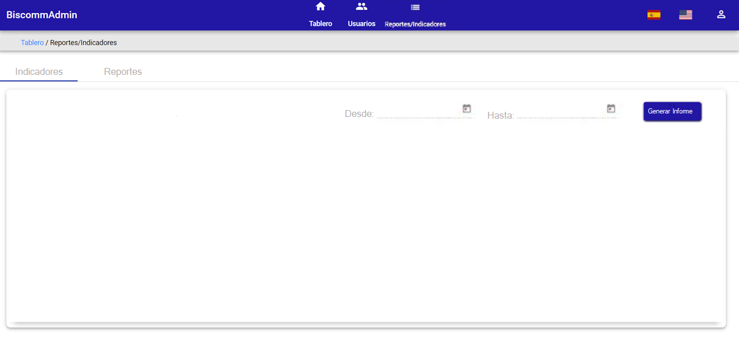
MATRIZ DE LA PANTALLA

ELEMENTO/ NOMBRE DEL CAMPO | DESCRIPCIÓN | TIPO | TAMAÑO | REQUERIDO | VALIDACIONES
<Nombre del Objeto> | <Descripción del objeto> | [Etiqueta,  Imagen, Combo, Caja de Texto …] | <Aplica si el cliente debe llenarlo. Cantidad en caracteres> | <Aplica si el cliente debe llenarlo. Marcar con “ X” en caso requerido> | <Aplica si el cliente debe llenarlo. Validaciones a ejecutar>

FIRMAS AUTORIZADAS

Cliente Funcional

Elaborado por: | Aprobado por: | Aprobado por: | Aprobado por:
Nombre y Apellido: | Nombre y Apellido: | Nombre y Apellido: | Nombre y Apellido:
Dr. Alfonso Barreto
Unidad: | Unidad: | Unidad: | Unidad:
Cliente Alojose24
Gerencia de Tecnología de Información
Recibido por: | Aprobado por: | Aprobado por: | Aprobado por:
Nombre y Apellido: | Nombre y Apellido: | Nombre y Apellido: | Nombre y Apellido:
Diana Córdoba | Cleiver Barradas | Herdys Sánchez
Unidad: | Unidad: | Unidad: | Unidad:
Captura de Req. Producción | QA

